个 人 简 历

姓名：杨金榕
性别：女
学院：外国语学院
专业：英语
电话：13025906147
邮箱：295803382@qq.com
招聘简章
（广东新创力电器有限公司）
一、招聘职位：销售经理
二、职位描述
工作内容：
1. 负责及时跟踪客户的销售情况及物流情况，了解客户对产品的反馈意见，帮助客户解决销售中出现的问题；
2. 负责与客户保持良好沟通，跟踪客户需求及回馈意见，反馈采购部门寻找产品资源满足客户需求；
3. 负责处理客户投诉事件或与客户协商突发事件的处理，做好售后服务工作；
4. 负责维护老客户与开发新客户等业务工作，拓展市场份额。
职位要求：
1. 1-3 年的外贸经验者优先考虑，大专以上学历，英语四、六级以上，了解相关外贸术语及知识，熟悉外贸操作流程；
2. 能够独立开发客户和维护客户，具有良好的沟通，表达能力，团队合作意识强， 工作仔细。耐心，责任心强，能承受压力和挑战；
3. 精力旺盛 具体是指长期能待机，瞬间可激活。请放心，我们还是相当人性化的，林黛玉们葛优瘫们请绕行；
4. 抗压能力强，应变力强，具体是指凡事能即时响应，有死磕精神，玻璃心请绕；
5. 有清晰的目标和彪悍的执行力， 具体是指自己吹过的牛都能实现，空想家请绕行；
6. 有乐天的幽默感，积极主动 具体是指每天不会无趣的工作，不会只想维持现状，乐于做一个有趣的人，能自黑自嘲的人，悲观被动者绕行；
7. 爱学习，对世界充满了好奇心，具体是指每天都有学习计划，哪怕是学会了包饺子。乐于去发现探索新奇的事物并付诸于行动。不爱动脑不爱思考容易审美疲劳者绕行；
8. 有强烈的使命感，具体是指不会虚度光阴，每天至少会为改变自己而努力，消极人士请绕行；
9. 优秀的应届生亦可考虑。
工作时间：
9：00-18：00（优美办公环境，八小时工作制、无加班、月休 6 天）
公司福利：
1、提供社保（5 险）、享受法定节假日福利；
2、为员工购买平安意外保险；
3、员工生日活动，部门活动经费；
4、导师奖、先进团队奖、优秀员工奖（每月都举行评选）；
5、优秀管理者、工龄奖、年终激励奖等等。另有完善的晋升制度。
我 司 外 贸 网 站 ： http://www.chinasuoer.com/ http://chinasuoer.en.alibaba.com/ http://g988.en.alibaba.com/ http://suoer988.en.made-in-china.com/ http://hongfa.en.made-in-china.com/
上班地址：广东省越秀区中山五路 219 号中旅大厦 11 楼 1118-1

姓 名：杨金榕
电 话：13025906147
邮 箱：295803382@qq.com

出生年月：1996.11
政治面貌：共青团员
毕业院校：广西民族师范学院
个人信息
个人简历
Personal resume

求职意向
求职意向：内销经理

教育培训背景

2016年9月-2020年6月 广西民族师范学院外国语学院 英语
主修课程：综合商务英语、英语口语、市场营销、外贸单证实务、国际贸易、商务英语听力、商务英语写作、外贸函电、商务英语笔译、商务英语口译、剑桥商务英语等

技能证书
校内外实践情况
2017年春-2019春 担任班级心理委员
2018年12月 凭祥保税区见习
2017年春-2019年春 多次作为销售员兼职促销活动
2017年7月-9月 深圳高山水果店打暑假工
2018年2月-3月 深圳以销售员身份打寒假工
2108年7月-9月 广州打暑假工

计算机一级证书 普通话二级甲等证书
大学英语六级证书 英语专业四级证书
全国商务英语二级证书 中华人民共和国商务人员职业技能证书（高级商务英语翻译员）
技能证书
计算机一级证书 普通话二级甲等证书
大学英语六级证书 英语专业四级证书
全国商务英语一级证书 全国商务英语二级证书

获奖情况
2016-2017学年度广西壮族自治区人民政府奖学金
2016-2017学年度“优秀奖学金”
2017-2018学年度“优秀奖学金”
2018年校级三好学生
2016年外“研社杯”全国英语写作大赛优秀奖
2016年外“研社杯”全国英语阅读大赛优秀奖

2017年广西翻译大赛二等奖
2017年“研社杯”全国英语阅读大赛优秀奖
2017年全国大学生英语竞赛优秀奖
2018年全国大学生英语能力竞赛三等奖
2018年“研社杯”全国英语阅读大赛二等奖
2018年“研社杯”全国英语写作大赛优秀奖

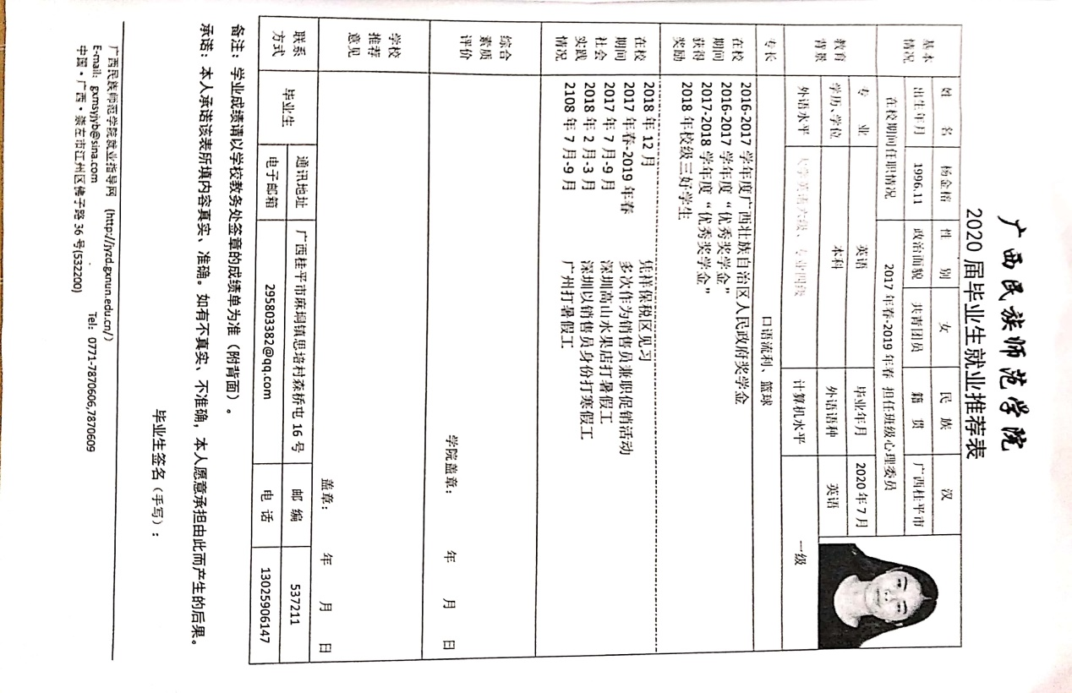
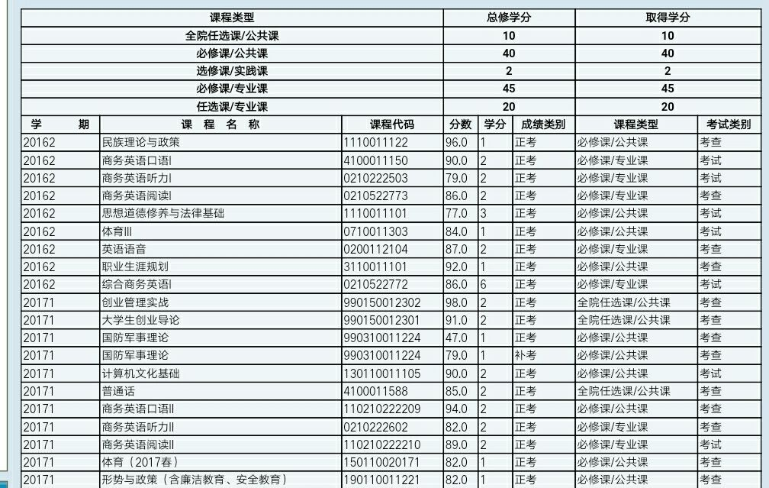
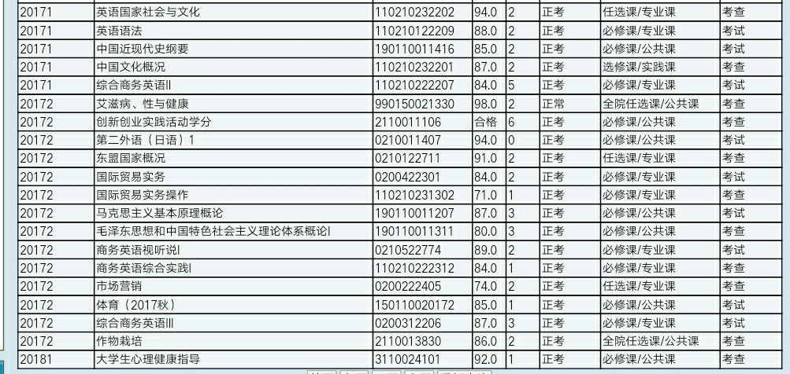
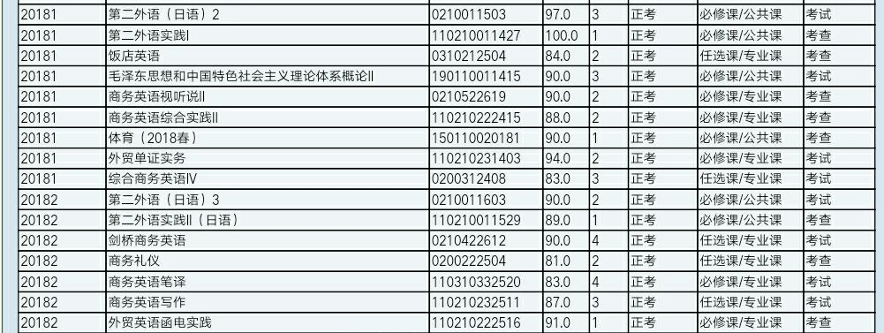
成绩单
证书

